ОБЩИНСКА ИЗБИРАТЕЛНА КОМИСИЯ

РЕШЕНИЕ
№ 120– МИ, 29.10.2015

ОТНОСНО: Утвърждаване образци на предпечатни бюлетини за избор кметове на кметства за балотаж на 1.11.2015г в община Братя Даскалови. ОИК реши:
На основание чл.422 от ИК, приложение №94 от изборните книжа за провеждане на местни избори 2015 г. и извършена регистрация на 8 кандидати за кметове на кметства в Община Братя Даскалови, както следва :
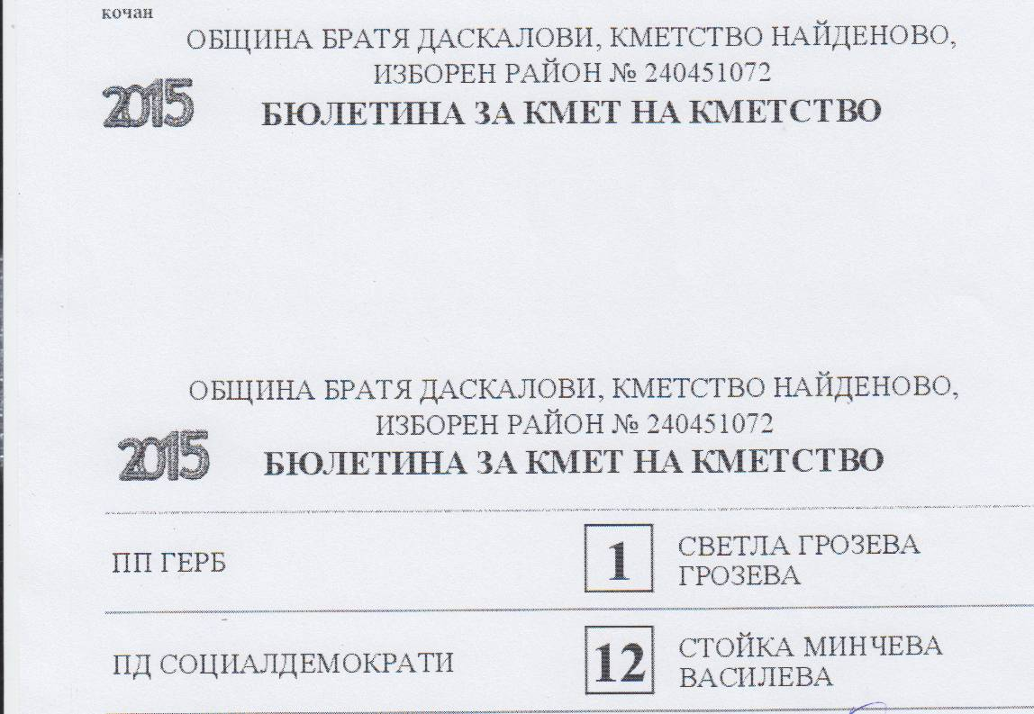

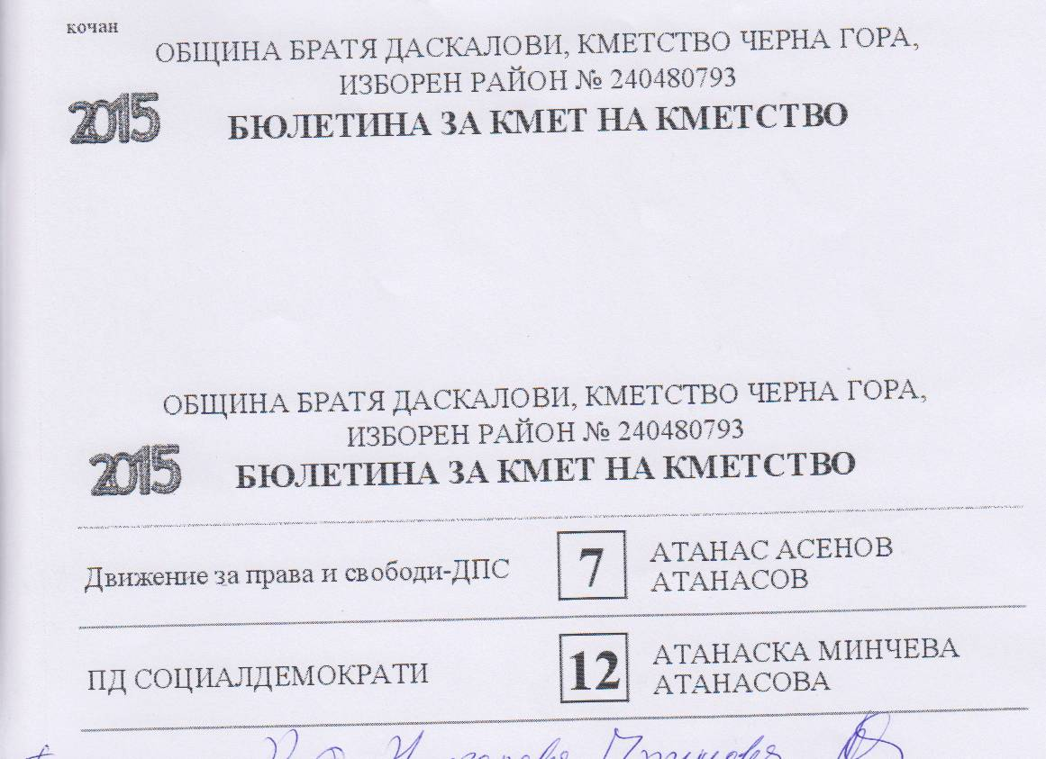

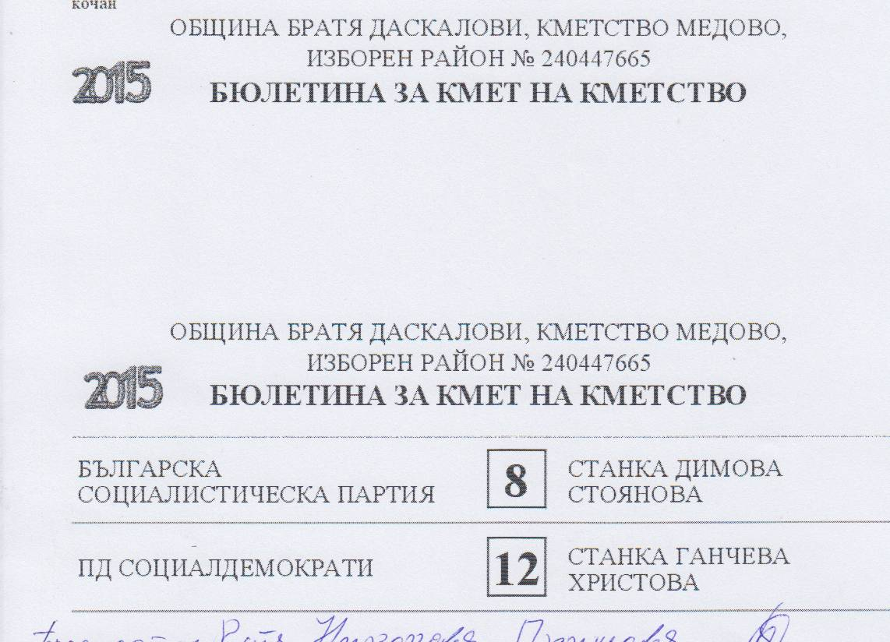

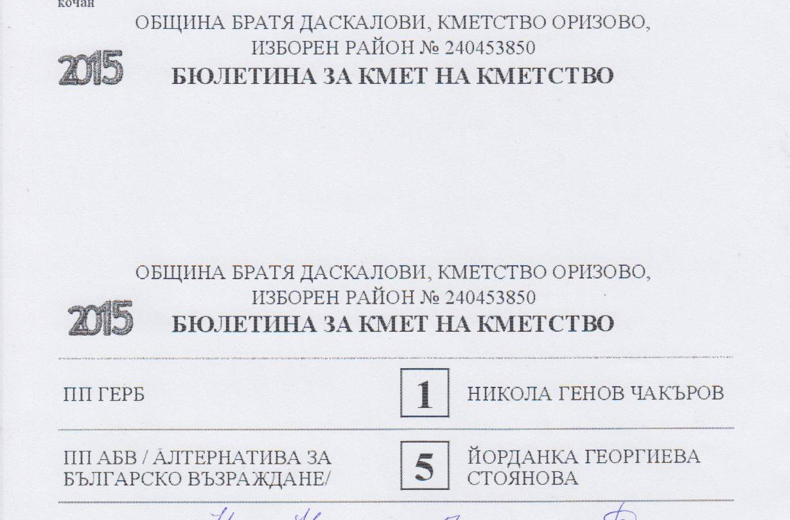

Решението подлежи на обжалване пред Централната избирателна комисия в срок до 3 дни от обявяването му, на основание чл. 88, ал. 1 от ИК
Председател : …………………… Секретар : ……………….
Катя Примова Росица Стоева

